Какие данные использовать при расчете пособий в 2025 году — решения из СФР

В статье — решения от специалиста СФР Алевтины Захаровой на случай, если у вас нет показателей для расчета пособий или они отличаются от сведений, которые представил фонд. В этом случае пользуйтесь схемой. Также смотрите, как поступить, если не хватает информации об исключаемых днях, и что делать, если не согласны со стажем работника, о котором сообщает СФР.
Сумма заработка: сами старайтесь не корректировать
Для расчета пособий прежде всего нужно знать сумму заработка, с которого перечислены социальные взносы. В 2025 году берут заработок за 2023 и 2024 годы, если не было замены лет. Данные для пособия компании получают из фонда, а он — от налоговиков (см. схему ниже).

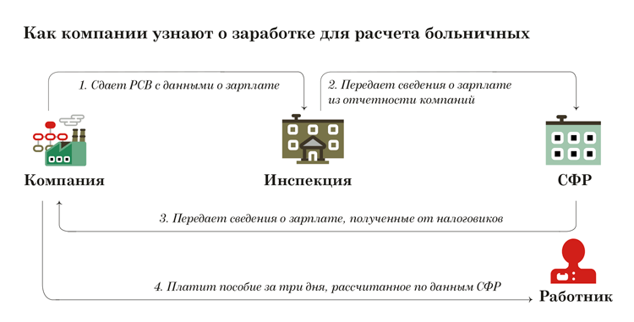
Срочная новость от 11 марта
Законодатели хотят сократить рабочий день
Законодатели планируют изменить норму о сокращенном времени в статье 91 ТК. По новым правилам ТК нормальная продолжительность рабочего дня будет составлять 30 часов в неделю, а не 40, как сейчас. А для некоторых работников введут дополнительно сокращенный день, например, 24 рабочих часа в неделю для работников, которые являются инвалидами I или II групп (проект № 858157-8).
В чем проблема. Данные о заработке приходят в фонд из ФНС с запозданием. Например, срок сдачи РСВ за прошлый год пришелся на 27 января. Значит, в СФР сведения поступили не раньше февраля, а заболеть работник мог и в январе. Бывают и технические сбои.
Кроме того, схема с передачей данных из ФНС работает только в отношении заработка с 1 января 2023 года. Что касается 2022-го и более ранних периодов, то в отчетах есть только данные по выплатам, на которые начислили пенсионные взносы. В случае замены лет использовать эти данные для расчета пособий некорректно.
Как действовать. Допустим, вы рассчитали пособие по информации из фонда о заработке сотрудника за 2023—2024 годы. Затем СФР получил обновленные данные от налоговиков и передал вам. В этом случае пересчитайте пособие.
Если у вас есть данные о заработке и они не совпадают с данными фонда, можете взять свои цифры для расчета. Поступайте так, только если уверены в своих цифрах и расхождение возникло в последнем квартале года (см. комментарий специалиста СФР ниже).
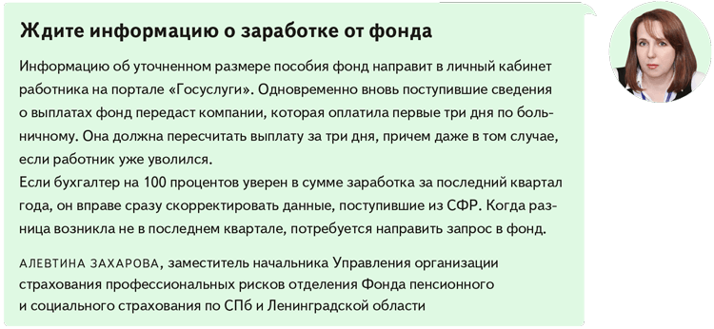
Когда бухгалтер берет для расчета пособия 2022-й или более ранние годы, есть варианты действий. Можно использовать данные фонда. Но если по информации компании заработок сотрудника был выше, можно скорректировать данные. Тогда считайте пособие за первые три дня нетрудоспособности исходя из своих цифр, а фонду сообщите о расхождении сведений. В случае проверки будьте готовы подтвердить ваши данные. Посмотрите на схеме ниже, какой заработок использовать при начислении пособий в этом году.

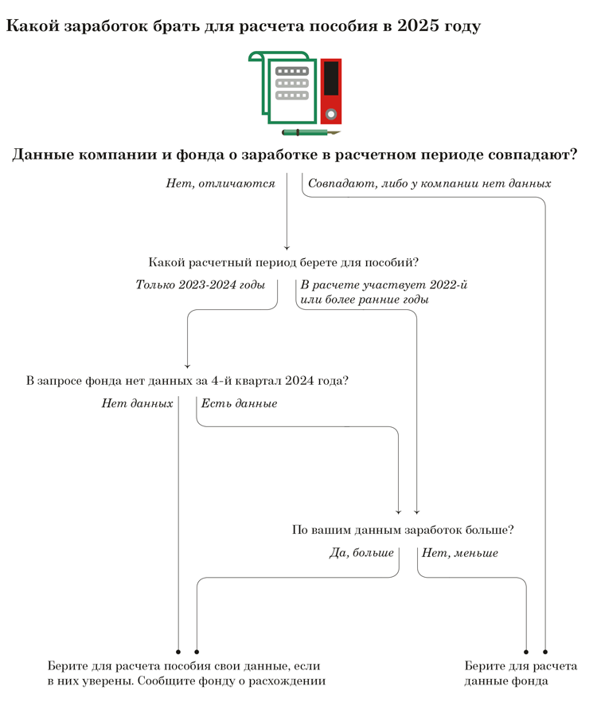
Исключаемые дни: загляните в справку от сотрудника
Представить сведения об исключаемых периодах в интересах сотрудника — пособие будет выше
Кроме сведений о заработке, для расчета пособий нужны данные об исключаемых периодах: временной нетрудоспособности, отпусках по беременности и родам, по уходу за ребенком. Их исключают из расчетного периода при подсчете декретных и детских пособий. Еще один особый период — приостановка трудового договора в связи с прохождением военной службы. Период приостановки договора не учитывают при расчете больничных.
В чем проблема. У компании нет данных об исключаемых периодах, если сотрудник недавно устроился. Фонд такой информацией не поделится, для этого у него пока нет технической возможности. Страхователю нужно добывать сведения из других источников.
Как действовать. Попросите работника представить вам данные об исключаемых периодах. Подтвердить их можно, например, справкой по форме № 182н, выданной работодателем до 2023 года, или справкой о календарных днях, приходящихся на периоды временной нетрудоспособности, отпусков по беременности и родам, по уходу за ребенком, которую предыдущий работодатель выдал в произвольной форме. Также сотрудник может самостоятельно сформировать справку о периодах временной нетрудоспособности на портале «Госуслуги» или запросить ее в клиентской службе Соцфонда.
Объясните работнику, что представить сведения об исключаемых периодах в его интересах. Если эти сведения будут у вас, посчитанная сумма пособия получится больше. Также не отказывайте в выдаче подобных справок бывшим работникам.
Если работник уже получил деньги и только потом вы узнали об исключаемых периодах, пособие пересчитают. Для этого обратитесь в фонд.
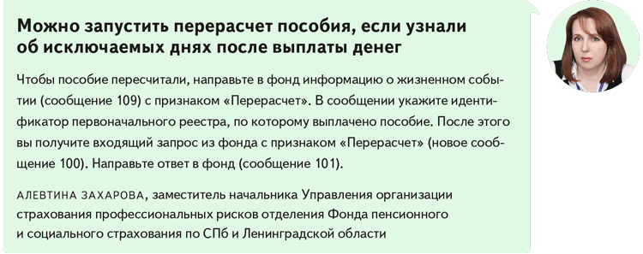
Страховой стаж: если не согласны с фондом, опирайтесь на свои данные
Для расчета пособий нужны сведения о страховом стаже работников. От стажа зависит сумма пособия.
В чем проблема. Данные компаний о стаже часто расходятся со сведениями, которые есть в фонде.
Как действовать. Стаж для пособий можно и нужно корректировать в соответствии с теми сведениями, которыми располагает организация. Так рекомендуют поступать в фонде (см. комментарий ниже). Графу «Страховой стаж» можно редактировать в запросе сведений (сообщение 100) и заполнять в соответствии с документами работника.
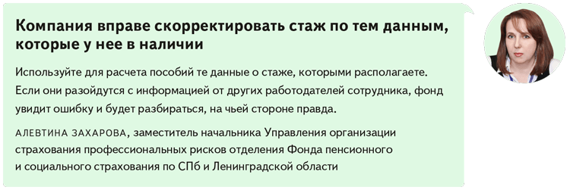
На заметку
Как внести данные о заработке в учетную программу
Данные о заработке, которые вы получили из фонда, внесите в программу так же, как раньше вписывали в нее сведения из справки по форме № 182н. Только вместо конкретного работодателя укажите «По данным СФР». Ничего, что информацию из СФР вы подтвердить не можете. Фонд несет ответственность за те данные о заработке, которые представляет.

Журнал «Главбух» №5, 2025

